Litlir lærisveinar: 1. Samvera
Í þessari stund fléttum við saman leik, fræðslu og biblíusögu í kringum þemað líffræðileg fjölbreytni.
Tilgangurinn er að vekja börnin til umhugsunar um áhrif mannkyns á sköpunarverkið, bæði til góðs og ills, og benda þeim á hvaða hlutverk Biblían gefur okkur.

Leikur: Við erum hluti af vef jarðar
Tilgangur: að hrista hópinn saman ef þetta eru krakkar sem ekki þekkjast, en einnig til að leiða þau inn í umfjöllunarefni stundarinnar.
Þú þarft: garnhnykil, passa að það sé nóg af garni.
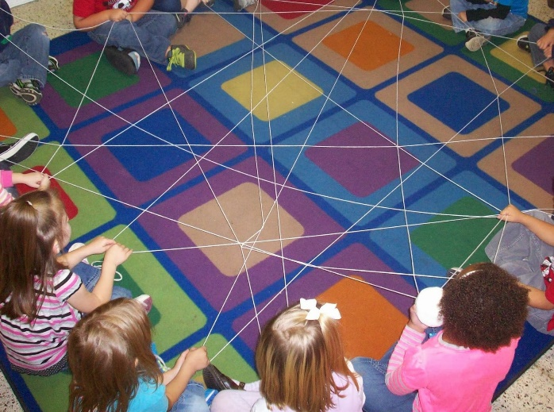
Svona fer hann fram: Við stöndum í hring eða röðum stólum í hring og setjumst. Leiðtogi heldur í endann á garnhnykli sem er kastað á milli, sá sem kastar heldur fast í þráðinn, svo að hnykillinn raknar upp og það myndaðist vefur sem tengir okkur öll saman. Þegar allir eru búnir að fá hnykilinn og allir eru tengdir saman ræðum við aðeins um það hvernig allt er tengt saman í heiminum. Hvernig vörur koma til okkar frá öðrum löndum, t.d. hvernig bændur í Suður Ameríku eru tengdir okkur. Hægt er að ræða það hvernig allt líf tengist, hvernig við erum algjörlega háð því til dæmis að regnskógar Suður Ameríku dafni og haldi áfram að framleiða súrefni.
Hér er hægt að taka upp ýmis þemu, t.d. réttlæti milli norðurs og suðurs og loftslagsbreytingar. Þyngd samtalsins fer eftir aldri þátttakenda og þetta er vel hægt að nota í 6-9 ára starfi jafnt sem í unglingastarfi. Ef það eru margir í hópnum er hægt að skipta honum í tvennt og hafa leiðtoga með hvorum hópi svo að þessi leikur taki ekki of langan tíma.
Umræðupunktar sem hægt er að hafa til hliðsjónar, miðið við aldur hópsins.
- Spyrjið börnin hvernig það myndi fara ef að einhver myndi ákveða að kveikja í sínum enda á þræðinum, þá myndi allur vefurinn finna fyrir því. Væri það í lagi?
Hvernig getum við þá sætt okkur við að á hverri mínútu sé landsvæði sem samsvarar 10 fótboltavöllum hoggið niður og brennt í regnskógunum?
- Þegar við hendum rusli í náttúruna á Íslandi getur það borist langa leið. Flöskuskeyti sem var hent í sjóinn við Ísland barst alla leið til Norður-Noregs. Er í lagi að við séum að menga umhverfi og heimkynni dýra og annars fólks?
- Þegar við verslum getum við valið að kaupa hluti sem hafa minna vistspor, getum til dæmis reynt að velja íslenskt, keypt notað eða vörur með umhverfisvottanir – það sem við gerum í hverdeginum hefur áhrif á jörðina.
- Tínum við rusl sem við sjáum á víðavangi og hendum í ruslatunnu?
- Hvað getum við gert til að passa betur upp á jörðina?

Fræðsla: Líffræðileg fjölbreytni og umhverfismerkin

Tilgangur: Að fara yfir mikilvægi þess að virða allt líf, sama hversu lítilfjörlegt það virðist. Að ítreka að allt tengist og að við getum lagt okkur fram við að gera hversdaginn okkar eins umhverfisvænan og mögulegt er.
Efniviður: Glærur inná vefsvæði æskulýðsdagsins, hægt er að sýna þær í tölvu eða með skjávarpa. Eins er hægt að prenta myndirnar af glærunum út og nýta við umræður ef ekki er hægt að vera með tölvu. Sjá notes undir glærunum fyrir umræðupunkta, þetta efni krefst þess að þið lesið punktana og veltið fyrir ykkur hvernig best er að ræða við ykkar hóp.

Biblíusaga : Örkin hans Nóa
Hægt er að segja söguna á marga mismunandi vegu. Því hefur verið velt upp hvort saga um það að Guði þurki út nánast allt líf á jörðinni eigi erindi í barnastarf – það fer allt eftir því hvaða sjónarhorn við höfum á söguna, hvort við lesum hana bókstaflega eða hvort við sjáum í henni boðskap sem er dýpri en svo að hann sé bara á yfirborðinu.
Efniviður: Á efnisveitunni má leita og finna glærur með sögunni sem hægt er að nota til að segja hana.
Punktar til umhugsunar.
Guð segir Nóa að það muni koma mikið flóð sem muni þurrka út allt líf ef enginn bregst rétt við.
- Af hverju bara Nóa? Af hverju lét Guð ekki alla vita? Við fáum að heyra í biblíutextanum að það var enginn réttlátur á jörðinni. Fólk var ekki að hlusta á Guð, fólk hugsaði aðeins um sjálft sig. Hugsanlega reyndi Guð að vara alla við, en ef við eigum ekki í sambandi við Guð og hlustum ekki, þá heyrum við ekki hvað Guð er að segja.
Guð sagði Nóa að byggja örk sem hann ætti að fylla af dýrum svo að allar tegundir myndu lifa af.
- Af hverju á Nói ekki að fylla örkina af fólki? Fólkið sér hvað Nói er að gera og hlær bara að honum, heldur að hann sé klikkaður. Enginn trúir honum að það sé að koma flóð. Mannkyn gæti aldrei lifað af ef Nói myndi bara fylla örkina af fólki. Við þörfnumst dýranna og líffræðilegrar fjölbreytni til að lifa af.
Gerðist þetta í alvörunni?
- Síðan mannkyn kom fram hefur aldrei orðið heimsflóð eða jörðin öll verið hulin vatni. Hinsvegar hafa komið gífurlega flóð og flóðbylgjur sem lagt hafa stór svæði, jafnvel landsvæðin í rúst og eytt lífi og menningarsamfélögum. Til eru gamlar sögur um Nóa flóðið sem eru eldri en Biblían, það bendir til þess að það hafi í raun orðið mikið flóð í landi sem hét Mesópótamía og að fyrirhyggjusamur maður hafi smíðað sér bát eða örk til að lifa það af.
Af hverju eigum við að segja sögu sem gerðist ekki í alvöru?
- Það sem biblíusagan getur gefið okkur er sá skilningur að við mannfólkið þurfum að hlusta eftir því sem Guð er að reyna að segja okkur. Náttúran er í vanda og við höfum það hlutverk að standa vörð um sköpunarverkið. Nói fékk það hlutverk að bjarga dýrategundum frá útrýmingarhættu og við eigum líka að hafa það hlutverk.
- Við stöndum frammi fyrir rosalegu vandamáli á stærð við Nóa-flóðið, það eru loftslagsbreytingar. Guð verndaði Nóa og passaði hann þegar hann fylgdi boði Guðs um að standa vörð um lífið á jörðinni. Þó að við getum orðið stressuð, hrædd eða kvíðin um framtíð jarðar og áhrif loftslagsbreytinga getum við trúað og treyst því að Guð er að gæta okkar! Að Guð er að vinna með okkur og leiða okkur áfram þegar við vinnum að því að bæta framtíðina.

Niðurlag: bæn og lag
Reynið að setja stundina þannig upp að þið séuð að valdefla börnin í þeirri trú að þau skipti miklu máli og geti lagt sitt að mörkum. Við erum ekki að reyna að stuðla að kvíða eða samviskubiti vegna framtíðar jarðar – öllu heldur vekja von um að við getum tekið höndum saman og unnið að betri framtíð. Það er hluti af köllun okkar sem lærisveinar Jesú.

Ef þið eruð vön að syngja í barnastarfinu þá ættuð þið að kenna þeim barnasálminn Litlir lærisveinar (Frá Guði er líf mitt) sem er í barnasálmabókinni, nr. 72. Hann fjallar um það að hlutverk okkar sé að gæta að jörðinni og fylgja friðarvegi Jesú.

Heilagi Guð.
Við þökkum þér fyrir það að þú hafir gefið okkur þessa fallegu jörð og beðið okkur um að passa uppá hana og öll dýrin. Við biðjum þig um að leiða okkur og hjálpa okkur þegar við reynum okkar besta til að standa vörð um lífið og framtíð plánetunnar. Gefðu okkur hugrekki og styrk og leyfðu okkur að finna að þú ert alltaf með okkur. Amen.

https://www.facebook.com/arnor.sigfusson/posts/2312278782334032

